SIARAN PERS

Galaxy A37 5G Andalkan Nightography untuk Konten Makin Awesome Seharian Didukung AI Unggulan dan Baterai Awet
Semua Berani Awesome dengan kemampuan Awesome Nightography video pada Galaxy A37 5G, menjadikannya pilihan tepat bagi pengguna yang ingin menghasilkan konten maksimal sepanjang hari, mulai dari Rp 299 ribu/bulan
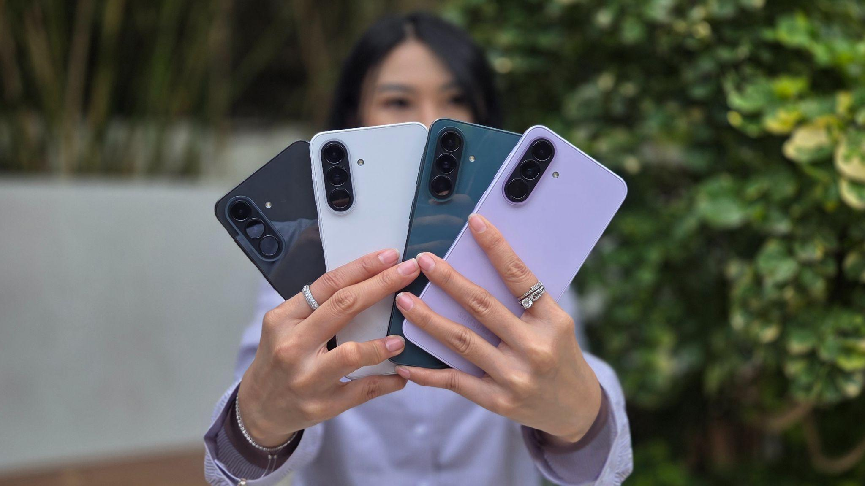Samsung Galaxy A37 5G tampil lebih premium dengan pilihan warna yang awesome.

Jakarta, 9 April 2026 – Di era digital saat ini, media sosial telah menjadi bagian tak terpisahkan dari kehidupan sehari-hari, terutama bagi generasi muda yang menghabiskan banyak waktu mereka untuk terhubung, berekspresi, dan mencari inspirasi. Tak hanya sebagai sarana hiburan, media sosial juga menjadi ruang untuk menunjukkan eksistensi diri, melalui konten yang estetik, autentik, dan relatable.
Mulai dari OOTD pagi hari, coffee shop hopping, hingga update momen malam bersama teman, aktivitas ngonten kini menjadi bagian dari rutinitas harian yang membutuhkan perangkat yang selalu siap diandalkan. Samsung menghadirkan Galaxy A series terbaru di Indonesia, Galaxy A37 5G sebagai solusi paling lengkap untuk anak muda, baik untuk menikmati konten maupun menciptakan konten versi mereka sendiri. Ponsel ini menggabungkan kamera canggih dengan kemampuan Nightography, performa stabil, AI unggulan, baterai tahan seharian, dan durabilitas tinggi dalam satu perangkat yang siap dipakai seharian penuh.
“Galaxy A37 5G kami hadirkan untuk generasi yang selalu ingin stay connected dan ekspresif, terutama dalam menciptakan konten yang awesome setiap saat. Dengan dukungan wide kamera 50MP, Ultra Wide 8MP, makro 5MP dengan peningkatan kemampuan Nightography, konten lebih nyata dan detail meskipun dalam kondisi low light. Dipadukan dengan baterai 5000mAh yang tahan lama dan mengantongi sertifikasi IP68 lebih tahan air dan debu, perangkat ini siap dampingi generasi muda untuk berani tampilkan sisi awesome mereka,” ujar Annisa Maulina, MX Product Marketing Senior Manager Samsung Electronics Indonesia.

Bikin Konten Lebih Hidup, dari Golden Hour sampai Midnight Vibes

Dengan peningkatan kemampuan Nightography, Galaxy A37 5G cocok untuk Gen Z yang aktif bikin konten di berbagai momen keseharian, mulai dari coffee shop estetik siang hari, golden hour yang hangat saat sunset, hingga momen di perjalanan dengan langit senja yang dramatis.

Saat malam tiba, pengguna tetap bisa menangkap midnight vibes dengan lebih maksimal, mulai dari gemerlap city lights, keseruan acara musik, hingga momen spontan saat liburan ke luar kota bersama teman. Semua tetap terlihat tajam, hidup, dan siap langsung dibagikan ke media sosial.
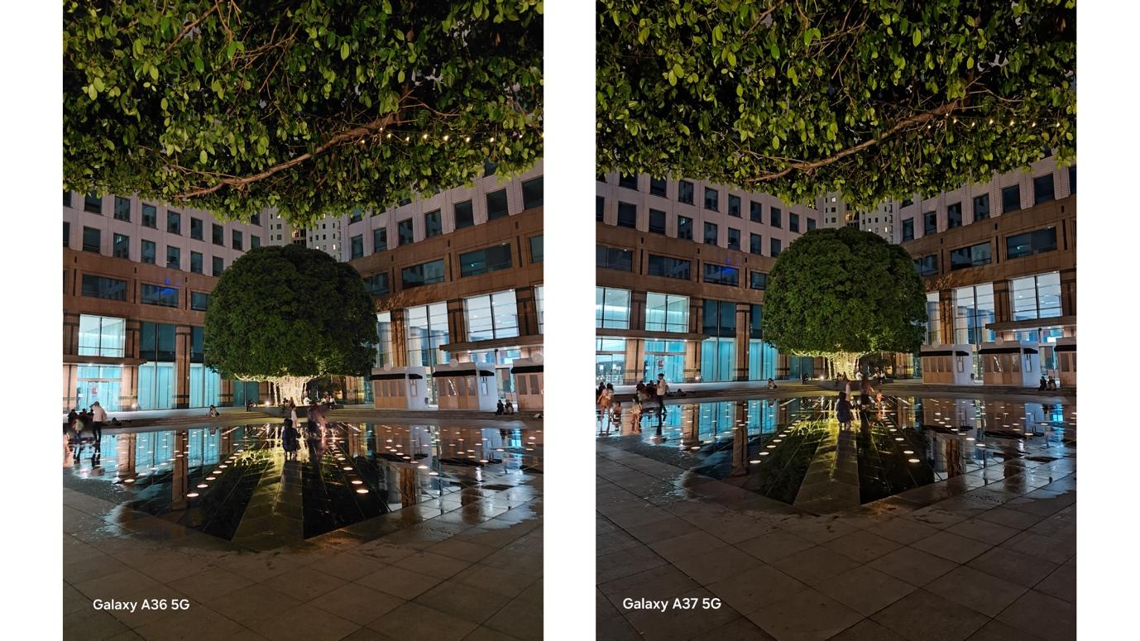
Hasil foto dan video low light Galaxy A37 5G yang menunjukkan peningkatan kualitas dibandingkan dengan Galaxy A36 5G

Didukung dengan triple kamera—kamera utama 50MP, ultra-wide 8MP, dan macro 5MP pengguna bisa bebas eksplorasi berbagai gaya konten, dari landscape yang luas, portrait yang lebih personal, hingga detail close-up yang estetik. Fitur Advanced Portrait berbasis AI juga membantu menghasilkan foto bokeh yang lebih awesome.

Ngonten Lebih Praktis dengan Awesome Intelligence

Galaxy A37 5G juga dilengkapi dengan Awesome Intelligence terbaru berbasis One UI 8.5 yang dirancang untuk mempermudah aktivitas sehari-hari, mulai dari ngonten, multitasking, hingga tetap produktif di tengah mobilitas yang tinggi.

Kemudahan eksplorasi untuk ngonten didukung oleh Circle to Search with Google. Saat kamu melihat style yang keren di jalan dan penasaran dengan outfit tersebut, cukup lingkari obyek di layar, dan kamu bisa langsung referensi lengkap sekaligus dari kumpulan obyek yang kamu pilih, misalnya topi, baju, dan sepatu yang dipakai seleb favorit, untuk inspirasi gaya yang lebih lengkap dalam satu langkah praktis.

Saat mencari inspirasi konten, misalnya inspo pakaian, biar tidak lupa, kamu dapat memanfaatkan AI Select untuk mengambil gambar langsung dari konten yang dilihat, lalu Drag & Drop gambar tersebut ke moodboard-mu di Notes.

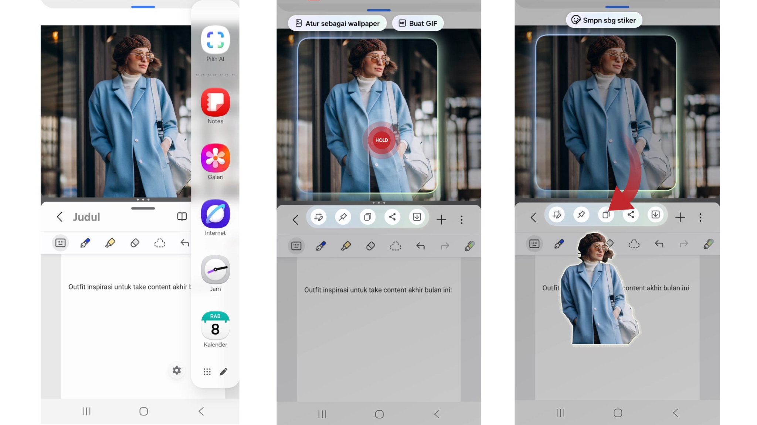
Cara Drag & Drop pada Galaxy A37 5G

Ketika sudah membuat konten dan hendak melakukan editing, Galaxy A37 5G memberikan kemudahan lewat fitur Edit Suggestion yang membuat proses editing lebih mudah untuk efek instan seperti menambahkan atau menghilangkan efek bokeh pada foto, sampai remaster foto menjadi lebih jernih.

Andal Seharian untuk Temani Ngonten dengan Performa Lebih Ngebut

Untuk generasi yang aktif ngonten dari pagi hingga malam, Galaxy A37 5G hadir dengan dukungan baterai 5000mAh yang siap menemani seluruh proses. Didukung Super Fast Charging 2.0, pengguna juga bisa mengisi daya dengan cepat, sehingga tetap fleksibel di tengah aktivitas yang padat dan serba spontan.

Performa juga semakin ditingkatkan dengan dukungan Exynos 1480, yang menghadirkan peningkatan signifikan pada NPU, CPU, dan GPU untuk pengalaman yang lebih responsif dan stabil. Hal ini membuat aktivitas seperti editing video, multitasking antar aplikasi, hingga scrolling dan upload konten terasa lebih lancar tanpa hambatan. Dukungan vapor chamber yang lebih besar juga membantu menjaga suhu perangkat tetap optimal, sehingga performa tetap konsisten bahkan saat digunakan intens seharian.

Buat Konten Outdoor Tanpa Takut

Tak hanya soal daya tahan, Galaxy A37 5G juga dirancang tangguh untuk berbagai situasi. Saat ngonten di luar ruangan, mulai dari berburu spot estetik, jalan-jalan di tengah kota, hingga perjalanan singkat ke luar kota, sertifikasi IP68 memastikan perangkat tetap terlindungi dari air dan debu, sehingga pengguna bisa lebih tenang dalam berbagai kondisi yang tak terduga.
Galaxy A37 5G sudah dilengkapi dengan sertifikasi IP68 lebih tahan air dan debu

Makin Aman Simpan Konten dengan Private Album

Dari sisi keamanan, pengguna mendapatkan perlindungan menyeluruh melalui Samsung Knox Vault yang menjaga data tetap aman, dilengkapi dengan berbagai fitur seperti Auto Blocker untuk menangkal APK berbahaya, Secure Folder, hingga Private Album untuk menyimpan konten secara lebih privat.

Private Album sendiri menjadi fitur yang dapat diandalkan untuk menyimpan konten Galeri tertentu, seperti draft foto maupun video sebelum dipublikasikan, sehingga pengguna dapat mengelola berbagai hasil tangkapan secara lebih aman tanpa khawatir terlihat oleh orang lain saat menunjukkan isi ponsel.
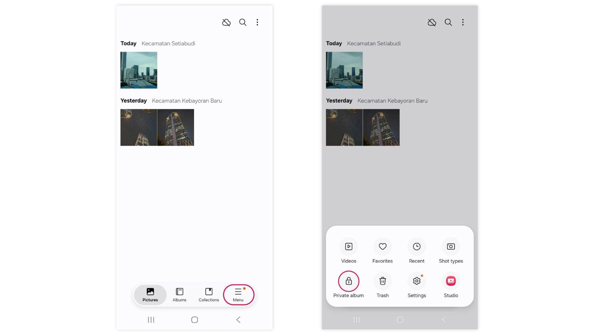
Fitur Private Album dapat dengan mudah di akses dari Galeri dengan menekan tombol menu

Hadir Untuk Kenyamanan Jangka Panjang

Untuk penggunaan jangka panjang, Galaxy A37 5G juga dilengkapi dukungan hingga enam generasi pembaruan software, serta update keamanan hingga enam tahun, memberikan pengalaman yang tetap up-to-date jangka panjang. Ditambah dengan garansi pabrik (extended warranty) dua tahun, perangkat ini memberikan ketenangan lebih bagi pengguna yang mengandalkan smartphone sebagai bagian dari keseharian mereka.

Saatnya Upgrade dan Tampil Lebih Awesome dengan Galaxy A37 5G
Galaxy A37 5G kini telah tersedia di toko offline Samsung di seluruh Indonesia dengan pilihan warna beragam nan stylish mulai dari Awesome Lavender, Awesome Charcoal, Awesome Gray Green, dan Awesome White. Galaxy A37 tersedia dalam dua varian yaitu 8/128GB pada harga Rp 6.599.000 dan varian 8/256GB pada harga Rp 7.299.000.
Selama bulan April 2026, pengguna dapat menikmati Galaxy A37 5G dengan promo terbaik untuk hape midrange. Galaxy A37 5G varian 8/128GB dengan harga RRP Rp. 6.599.000 mendapatkan potongan harga khusus Rp. 500.000 menjadi Rp 6.099.000. Bagi pengguna Galaxy generasi sebelumnya, tersedia opsi spesial yaitu jaminan harga terbaik trade in – sebagai contoh, pemilik Galaxy A36 5G 128GB akan mendapatkan jaminan trade in value Rp. 2.500.000. Ini artinya, setelah potongan trade in, konsumen cukup membayar lebih ringan Rp. 299 ribuan per bulan selama 12 bulan. Masih ditambah lagi opsi purchase-with-purchase dengan tambahan cashback Rp. 300.000 dan diskon untuk pembelian Galaxy Buds FE senilai Rp. 599.900.
Bagi konsumen yang memilih upgrade storage, di bulan April 2026 ini konsumen dapat memiliki Galaxy A37 5G 8/256GB pada harga Rp. 6.599.000. Dengan jaminan harga terbaik trade in dan opsi cicilan 0% bunga dan 0% DP, konsumen lebih ringan membayar di Rp. 300 ribuan per bulan selama 12 bulan.
Dengan kombinasi kamera Nightography yang andal, Awesome Intelligence yang memudahkan, serta daya tahan dan keamanan yang menyeluruh, Galaxy A37 5G menjadi pilihan tepat bagi anak muda yang ingin terus berkarya, berekspresi, kapan saja dan di mana saja.
***
Tentang Samsung Electronics Co., Ltd.
Samsung menginspirasi dunia dan membentuk masa depan dengan ide dan teknologi transformatif. Perusahaan ini mendefinisikan ulang dunia TV, digital signage, smartphone, wearables, tablet, elektronik rumah tangga dan sistem jaringan, juga memori, sistem LSI, dan foundry. Samsung juga memajukan teknologi pencitraan medis, solusi HVAC dan robotik, sembari mengembangkan produk-produk otomotif dan audio lewat Harman. Dengan ekosistem SmartThings, kolaborasi terbuka dengan para mitra, dan integrasi AI ke dalam portfolionya, Samsung menghadirkan pengalaman terhubung yang mulus dan cerdas. Untuk berita terkini, silakan kunjungi Samsung Newsroom di news.samsung.com.

Untuk keterangan lebih lanjut:
Jane Tjondro
Public Relations Professional
Samsung Electronics Indonesia
Phone: 021-2958 8000
Email: j.tjondro@samsung.com

